Temat projektu
Barber Phoenix to nowoczesny, kompleksowy system zarządzania i rezerwacji dla salonów fryzjerskich. Aplikacja przeznaczona jest dla trzech grup użytkowników: klientów salonu, pracowników oraz administratorów. Głównym zastosowaniem systemu jest całkowita automatyzacja procesu rezerwacji wizyt online, ułatwienie codziennej pracy personelu, prowadzenie rzetelnej bazy klientów oraz dostarczanie zaawansowanych statystyk biznesowych dla kadry zarządzającej.
Lista pytań pomocniczych:
- Jaki problem rozwiązuje nasza aplikacja?
Aplikacja eliminuje potrzebę prowadzenia tradycyjnych, papierowych zeszytów z terminarzem, które generują ryzyko pomyłek, nakładania się terminów i braku dostępu do kalendarza poza salonem. Rozwiązuje problem czasochłonnego umawiania telefonicznego oraz braku weryfikacji dostępności pracowników w czasie rzeczywistym. Dodatkowo pozwala właścicielom na natychmiastową analizę dochodów, wydajności pracowników oraz kontrolę nad utraconymi zarobkami spowodowanymi odwoływaniem rezerwacji.
- Jeśli istnieją podobne rozwiązania, to czym nasza aplikacja się wyróżnia?
Barber Phoenix stawia na maksymalne wykorzystanie zasobów i wydajności bazy danych: zoptymalizowane procedury i funkcje składowane po stronie serwera PostgreSQL (np. automatyczna detekcja konfliktów terminów, filtrowanie uprawnień bezpośrednio na poziomie zapytań). Architektura aplikacji została przeniesiona do frameworka Laravel, co zapewnia bezpieczeństwo (ochrona przed atakami CSRF, blokowanie cache przeglądarki zabezpieczające sesje użytkowników przed niepowołanym dostępem).
Uruchomienie projektu (developer)
Poniższa tabela przedstawia zestaw technologii użytych do zbudowania i uruchomienia aplikacji w wersji deweloperskiej:
Technologia | Dokładna wersja | Zastosowanie | Oficjalna strona
PHP | 8.5.6 | Środowisko uruchomieniowe backendu | php.net
Laravel | 13.11.2 | Główny framework aplikacji | laravel.com
PostgreSQL | 18.0 | Relacyjna baza danych z obsługą procedur | postgresql.org
Composer | 2.9.8 | Menedżer pakietów i zależności PHP | getcomposer.org
Blade | Zintegrowany z Laravel | Silnik szablonów widoków (HTML) | laravel.com

Wymagania programowe
Przed przystąpieniem do budowania projektu na czystym komputerze należy upewnić się, że środowisko spełnia następujące wymagania:
- System operacyjny: Windows 10/11
- Środowisko uruchomieniowe i SDK: PHP w wersji 8.2.12 skompilowane z rozszerzeniami pdo_pgsql, openssl, mbstring, xml.
- Menedżer zależności: Composer zainstalowany globalnie w systemie.
- Silnik bazy danych: Aktywna instancja serwera bazy danych PostgreSQL 16.
- Narzędzia CLI: Konsola Git (Git Bash dla systemu Windows) do klonowania repozytorium.
Proces instalacji
Poniższa instrukcja przeprowadzi Cię krok po kroku przez proces lokalnego postawienia aplikacji deweloperskiej:
- Pobieranie i rozpakowanie projektu: Pobierz dostarczone archiwum z repozytorium https://github.com/PatrykOgonowski/aplikacje-internetowe; (salon-fryzjerski.7z) i rozpakuj je w wybranym katalogu na swoim. Następnie otwórz terminal i przejdź do rozpakowanego folderu za pomocą komendy cd sciezka-do-rozpakowanego-folderu
- Instalacja zależności backendowych: Uruchom instalator kompozytora w celu pobrania wszystkich pakietów wymaganych przez framework Laravel. Wpisz w terminalu: composer install
Proces konfiguracji
- Konfiguracja zmiennych środowiskowych:
W głównym katalogu projektu skopiuj domyślny plik konfiguracyjny jako plik roboczy .env:
cp .env.example .env
Wygeneruj unikalny klucz zabezpieczający aplikację (Application Key):
php artisan key:generate
- Połączenie z bazą danych:
Otwórz plik .env w edytorze kodu i uzupełnij sekcję bazy danych danymi identycznymi z pierwotną konfiguracją środowiska PostgreSQL:
Fragment kodu
DB_CONNECTION=pgsql
DB_HOST=127.0.0.1
DB_PORT=5432
DB_DATABASE=salon_fryzjerski
DB_USERNAME=postgres
DB_PASSWORD=admin
- Wgranie struktur bazy danych i funkcji:
Upewnij się, że w bazie danych salon_fryzjerski zostały wykonane i wdrożone natywne skrypty struktur tabel, relacji oraz procedur PostgreSQL. Następnie opcjonalnie uruchom migrację bazową Laravela w celu utworzenia tabel systemowych sesji/zadań:
php artisan migrate
- Dane początkowe i dostęp do systemu (Seed):
Po poprawnym zaimportowaniu schematu bazy danych, system posiada domyślnych użytkowników testowych stworzonych na potrzeby wdrożenia:
  - Konto Administratora: Email: admin@salon.pl | Hasło: admin
  - Konto Przykładowego Klienta: Email: julia.nowak304@wp.pl | Hasło: test123
  - Hasła na tym etapie migracji projektu są przechowywane w formie jawnej w celu zapewnienia kompatybilności z dotychczasową bazą 60 użytkowników.

Uruchomienie projektu w terminalu:
Aby wystartować wbudowany serwer deweloperski aplikacji, wpisz w konsoli:
php artisan serve
Po poprawnym wykonaniu komendy aplikacja będzie dostępna w przeglądarce pod adresem: http://127.0.0.1:8000
Uruchomienie projektu (user)
Ta sekcja przeznaczona jest dla użytkowników, klientów oraz personelu salonu, którzy korzystają z gotowego rozwiązania bez ingerencji w kod źródłowy.
- Aplikacja webowa (Wersja Lokalna): System obecnie funkcjonuje w środowisku deweloperskim. Aby z niego skorzystać, należy uruchomić serwer lokalny (zgodnie z instrukcją dla developera). Aplikacja jest wtedy dostępna w przeglądarce pod adresem: http://127.0.0.1:8000
- Wymagania systemowe i sprzętowe: Do płynnego działania aplikacji wymagane jest jedynie stabilne połączenie internetowe oraz przeglądarka internetowa (Google Chrome, Mozilla Firefox, Brave) z włączoną obsługą plików Cookie oraz JavaScriptu.
- Baza danych: Wymagana jest instalacja PostgreSQl dla funkcjonowania bazy danych.
Podręcznik użytkownika
Role w systemie i uprawnienia
Dostęp do poszczególnych modułów aplikacji jest ściśle kontrolowany na podstawie roli zalogowanego użytkownika:
- Klient: Widzi kafelki "Wizyty" oraz "Opinie". Może przeglądać wyłącznie własny harmonogram rezerwacji, odwoływać zaplanowane wizyty, modyfikować dane swojego konta oraz oceniać wyłącznie te wizyty, które fizycznie zyskały status "zakończona".
- Pracownik: Posiada dostęp do "Twojego Centrum" (zarządzanie wizytami) oraz "Strefy Personelu" (wgląd w listę klientów). Pracownik ma prawo do edycji statusów wizyt, wglądu do bazy klientów oraz ukrywania/pokazywania komentarzy w module opinii.
- Administrator: Posiada pełne uprawnienia do wszystkich modułów. Widzi dodatkową sekcję "Administracja", w której zarządza zatrudnieniem pracowników, edycją cennika usług, słownikami specjalizacji oraz posiada dostęp do pełnego modułu raportów analitycznych.
Kluczowe ścieżki użytkownika (User Flow)
1. Rezerwacja Nowej Wizyty (Klient / Pracownik)
Użytkownik klika w przycisk "+ Umów nową wizytę" na ekranie harmonogramu.
- Jeśli rezerwacji dokonuje pracownik lub administrator, u góry formularza pojawia się dodatkowe pole wyboru klienta z bazy danych. Klient rezerwuje automatycznie na swoje nazwisko.
- Po wybraniu konkretnej usługi z listy oraz wskazaniu daty i godziny w kalendarzu, skrypt JavaScript w czasie rzeczywistym odpytuje systemowe API pod adresem /api/pracownicy.
- API uruchamia procedurę bazodanową sprawdzającą, którzy fryzjerzy posiadają odpowiednie specjalizacje do wykonania danej usługi oraz nie mają w tych godzinach innych zaplanowanych rezerwacji. Lista wolnych pracowników ładuje się dynamicznie do pola wyboru.
2. Zarządzanie Opiniami i Ocenianie Wizyty
Po sfinalizowaniu usługi fryzjerskiej, w harmonogramie klienta przy danej wizycie pojawia się żółty przycisk "Oceń". Klient może wybrać ocenę w skali 1-5 oraz dopisać komentarz. Po przesłaniu formularza opinia trafia na ogólną listę, gdzie klienci widzą tylko opinie aktywne, a personel ma możliwość ukrywania komentarzy naruszających regulamin lub wulgarnych.
3. Analiza Biznesowa i Raporty (Tylko Administrator)
Po wejściu w kafelek "Raporty" system natychmiastowo generuje 10 niezależnych analiz finansowo-kadrowych. Administrator ma dostęp do danych takich jak: Najlepszy Pracownik (pod kątem realnego przychodu), Top 3 Klientów, Współczynnik odwołań wizyt, Potencjalny utracony przychód z rozbiciem na konkretnych pracowników, którzy stracili zyski przez odwołane rezerwacje.
Obsługa przypadków brzegowych i walidacja
- Ochrona przed oszustwami rezerwacji: Klient nie jest w stanie wywołać formularza edycji, anulowania bądź oceny wizyty należącej do innej osoby – kontroler za każdym razem weryfikuje identyfikator zalogowanej sesji z właścicielem rekordu w bazie danych.
- Walidacja formularzy: Wszystkie pola tekstowe (np. rejestracja, dodawanie klientów) podlegają kontroli typów. Próba przesłania błędnego adresu e-mail lub niepasujących haseł jest natychmiast odrzucana przez system walidacji Laravela, a użytkownik zostaje cofnięty z precyzyjnym komunikatem o błędzie.
Wizualny opis interfejsu
Aplikacja została zaprojektowana w oparciu o responsywny layout, który dopasowuje elementy interfejsu do ekranów smartfonów, tabletów oraz komputerów stacjonarnych.
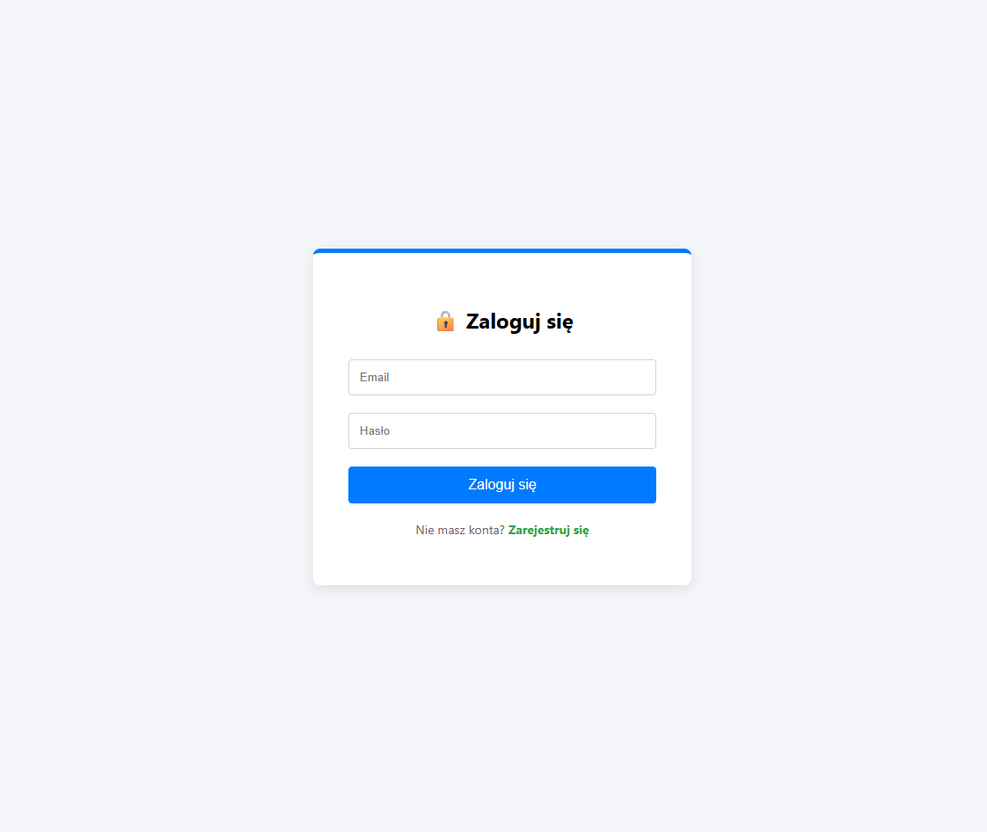
- Ekran logowania aplikacji Barber Phoenix
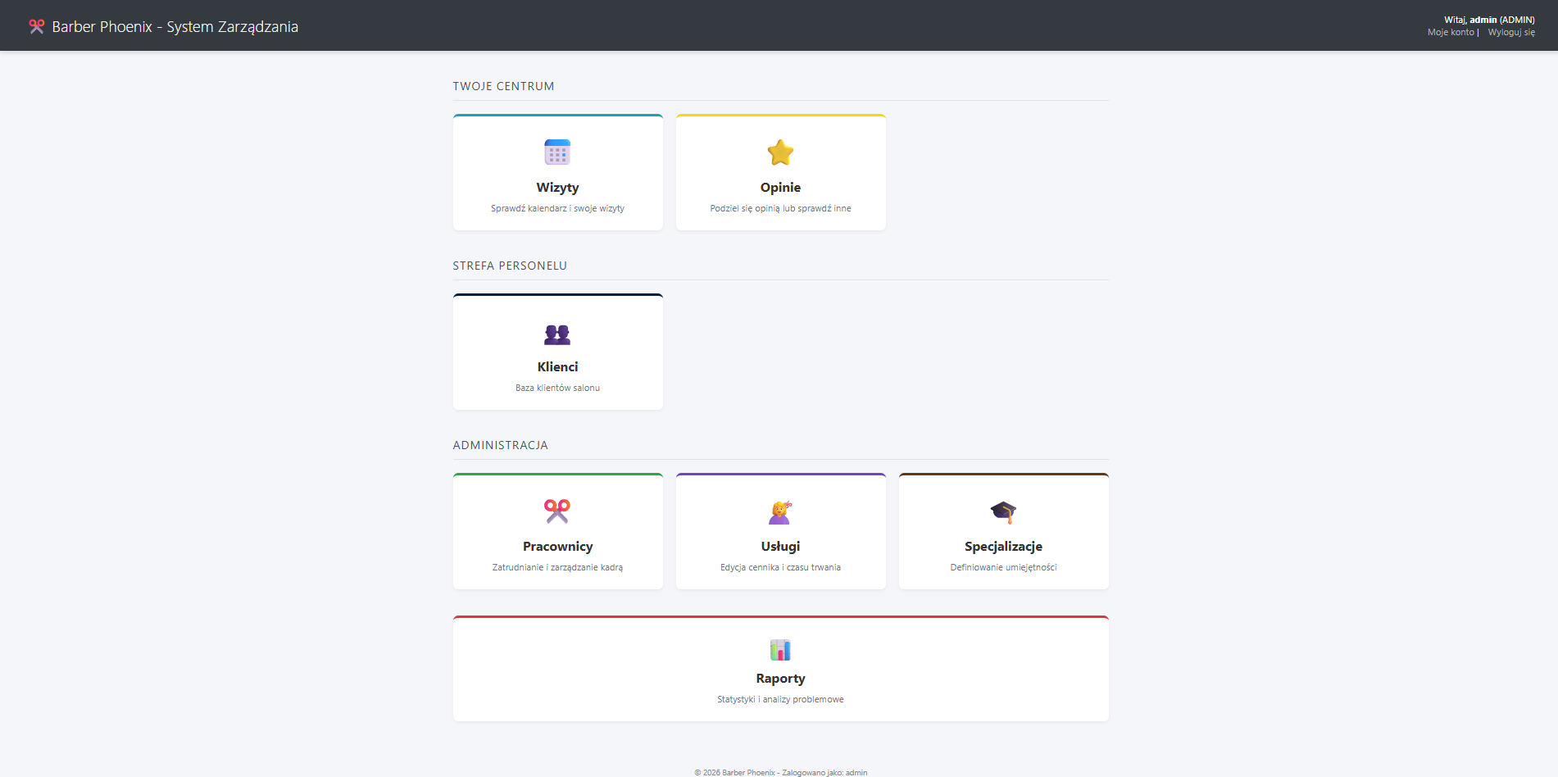
Przedstawia centralnie umieszczoną, białą kartę logowania z niebieskim przyciskiem logowania. Zawiera pola na adres e-mail i hasło oraz wyraźny zielony odnośnik prowadzący do formularza rejestracji nowego konta.

- Pulpit Główny - Panel Zarządzania (Widok Administratora)
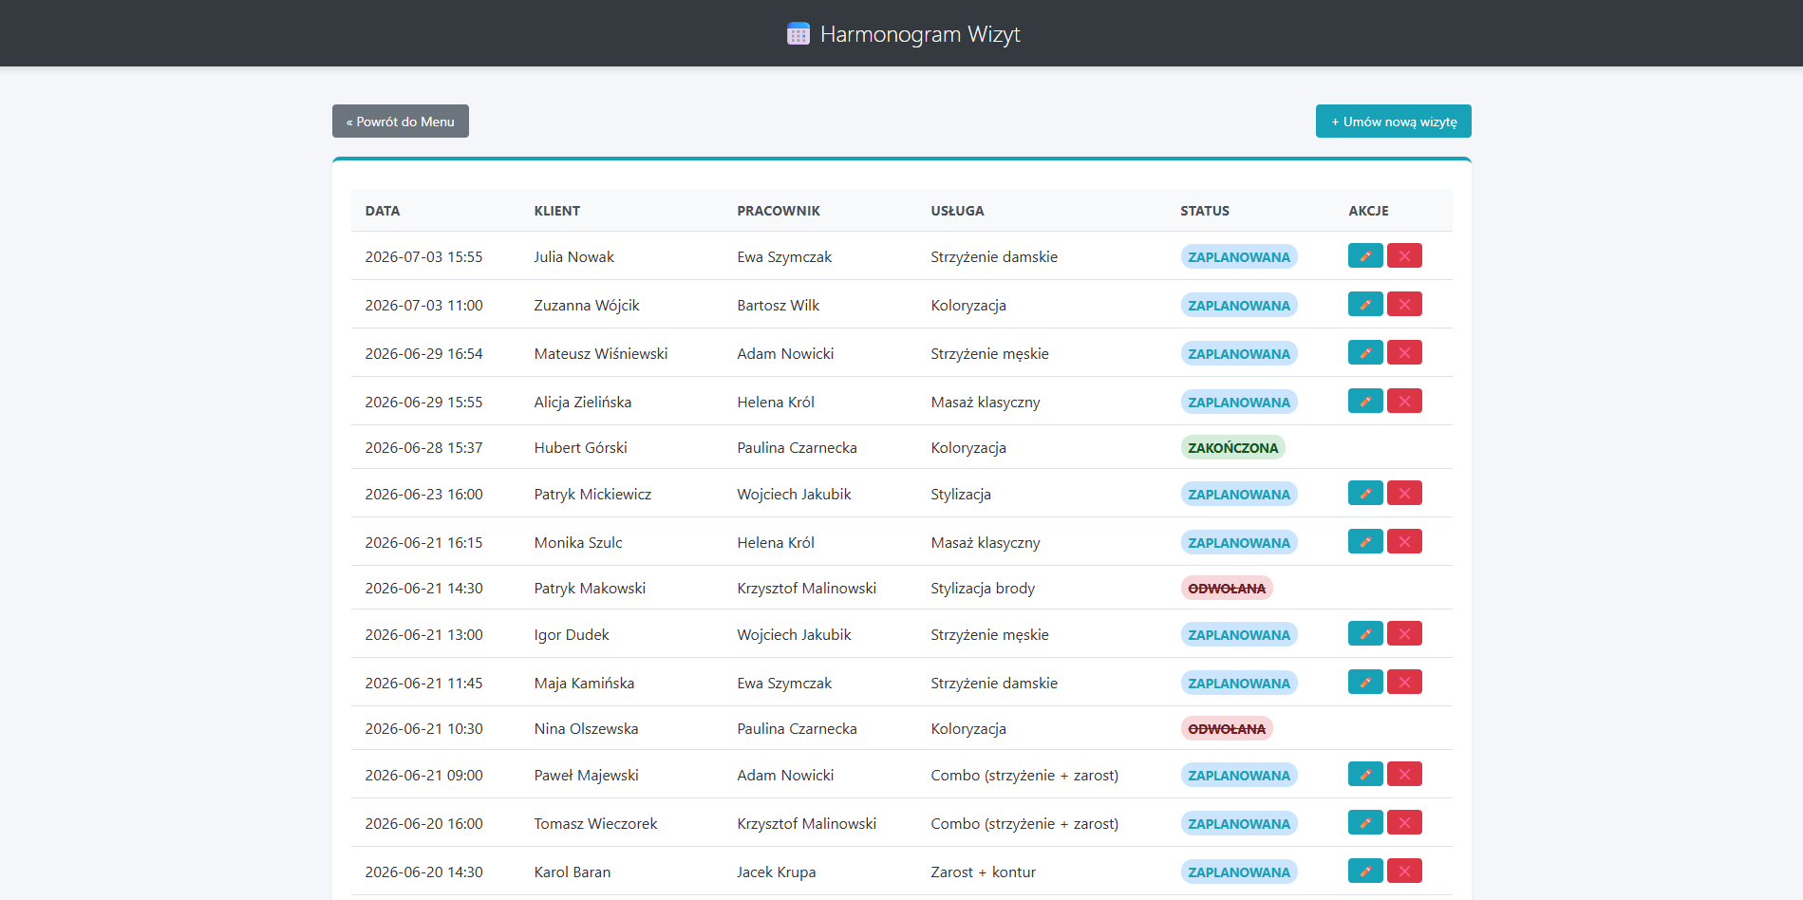
Ekran główny systemu po zalogowaniu na konto z najwyższymi uprawnieniami. Widoczne są pogrupowane sekcje tematyczne oddzielone liniami ("Twoje Centrum", "Strefa Personelu", "Administracja") zawierające kolorowe, kafelkowe przyciski z ikonami emoji ułatwiającymi nawigację.
- Harmonogram i Tabela Wizyt w wersji mobilnej
Widok tabeli z listą zarezerwowanych wizyt. Kolorowe odznaki czytelnie informują o statusie (niebieski - zaplanowana, zielony - zakończona, czerwony z przekreśleniem tekstu - odwołana).
Plany rozbudowy
Mimo udanej migracji struktury kodu do nowoczesnego frameworka, pierwsza wersja systemu posiada obszary z dużym potencjałem na rozbudowę. Zaplanowano wdrożenie następujących usprawnień:
- Szyfrowanie i bezpieczeństwo haseł użytkowników:
Obecna wersja przechowuje hasła w bazie danych jako zwykły tekst. Priorytetem wersji v2.0 jest masowa migracja haseł wszystkich 60 użytkowników przy użyciu bezpiecznego algorytmu haszującego.
- Automatyczne powiadomienia email:
Integracja z zewnętrznym API w celu wysyłania automatycznych przypomnień o nadchodzącej wizycie na 24 godziny przed planowanym terminem, wraz z linkiem umożliwiającym szybkie przełożenie usługi.
- Optymalizacja wydajności:
Dodanie warstwy pamięci podręcznej dla cennika usług oraz bazy pracowników. Ponieważ dane te nie zmieniają się często, pozwoli to drastycznie ograniczyć liczbę zapytań wysyłanych bezpośrednio do bazy danych PostgreSQL podczas wzmożonego ruchu na stronie.

